Лекция § 14. Виды и точность разбивочных сетей для перенесения проектов в натуру

Все проектно-планировочные работы в городах выполняются на топографических планах и картах.
Комплекс проектно-планировочных работ состоит из следующих материалов:
- технико-экономическое обоснование строительства;
- генеральный план города;
- проект размещения строительства первой очереди;
-— проект детальной планировки;
- проект планировки городского промышленного района;
- проект застройки, включающий проектное задание и рабочие чертежи.
В качестве геодезической основы для перенесения проектов в натуру создаются специальные разбивочные сети, которые опираются на пункты геодезических сетей, основы создания которых изложены в главе I. Точность разбивочных сетей определяется классом точности сооружений, характеристика которых приведена в табл. 10.

Таблица 10
Класс  точности |  | Средние квадратические погрешности
Класс  точности | Объекты строительства | измерения углов, с | измерения  линии | отметки,  мм
1 | 2 | 3 | 4 | 5
1 | Предприятия, здания и сооружения на участках площадью около 100 га, отдельные здания и сооружения с площадью более 100 м² | 5 | 1 :50000 | 2
II | Предприятия и группы зданий и сооружений на участках площадью по 100 га, отдельные здания и сооружения площадью около 100 тыс. м² | 10 | 1 : 15000 | 2
III | Здания и сооружения с площадью застройки до 10 тыс. м². Дороги, подземные и наземные коммуникации в пределах данной территории | 20 | 1 : 5000 | 3
IV | Дороги, подземные и наземные коммуникации вне застроенной территории | 30 | 1 :2000 | 5

Плановые разбивочные сети создаются методами триангуляции, полигонометрии, геодезических засечек или четырехугольников без диагоналей, высотные — геометрическим нивелированием. Основным видом разбивочиых сетей являются строительные сетки. Они проектируются на генеральном плане сооружения с учетом обеспечения максимальной сохранности пунктов в процессе строительства. Строительная сетка представляет собой систему квадратов или прямоугольников со сторонами 100—200 м, параллельными главным осям сооружения. Внутри основных фигур часто выделяют дополнительные фигуры с длинами сторон 20—40 м. Стороны сетки должны быть для удобства разбивочных работ кратными длине мерных приборов (лент, рулеток, проволок). Точность определения положения пунктов строительной сетки должна быть не менее 10—20 мм.
Во избежание отрицательных значений абсцисс и ординат при геодезической подготовке проекта за начало координат принимают пункт сетки, расположенный в юго-западном углу стройплощадки (рис. 9). От этого частного начала вычисляют координаты остальных пунктов по принятым в проекте длинам сторон фигур сетки.

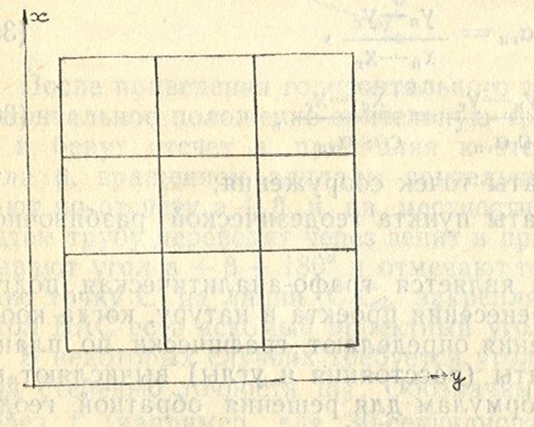

Рис. 9. Строительная сетка

Высоты пунктов строительной сетки определяют в системе высот сооружения. В зависимости от требуемой точности между пунктами строительной сетки производят геометрическое нивелирование III, IV классов или технической точности.

